KAJIAN PEDAGOGIS MENGENAI DAMPAK JUDI
SABUNG AYAM TERHADAP MOTIVASI
BELAJAR SISWA KELAS XI DI SMA
NEGERI 3 TORAJA UTARA

TESIS
Diajukan Kepada Program Pascasarjana Institut Agama Kristen Negeri
(IAKN) Toraja sebagai Persyaratan Memperoleh Gelar Magister
Pendidikan Agama Kristen ( M.Pd )
AMOS SASWAN PADALLINGAN
20020196
Program Studi Pendidikan Agama Kristen
FAKULTAS KEGURUAN DAN ILMU PENDIDIKAN KRISTEN
INSTITUT AGAMA KRISTEN NEGERI (IAKN) TORAJA
2023

KAJIAN PEDAGOGIS MENGENAI DAMPAK JUDI
SABUNG AYAM TERHADAP MOTIVASI
BELAJAR SISWA KELAS XI DI SMA
NEGERI 3 TORAJA UTARA
TESIS
Diajukan Kepada Program Pascasarjana Institut Agama Kristen Negeri
(IAKN) Toraja sebagai Persyaratan Memperoleh Gelar Magister
Pendidikan Agama Kristen ( M.Pd )
AMOS SASWAN PADALLINGAN
20020196
Program Studi Pendidikan Agama Kristen
FAKULTAS KEGURUAN DAN ILMU PENDIDIKAN KRISTEN
INSTITUT AGAMA KRISTEN NEGERI (IAKN) TORAJA
2023

Judul Tesis | : Kajian Pedagogis Mengenai Dampak Judi Sabung Ayam  Terhadap Motivasi Belajar Siswa Kelas XI di SMA Negeri  3 Toraja Utara
Disusun oleh | : Amos Saswan Padallingan

NIRM : 20020196
Jurusan
: Pendidikan Agama Kristen
Setelah dikonsultasikan, dikoreksi, dan diperbaiki berdasarkan arahan
dosen pembimbing, maka tesis ini telah disetujui untuk dipertahankan pada
ujian tesis yang telah diselenggarakan oleh Pascasaqana Institut Agama Kristen
Negeri (IAKN) Toraja.
Mengkendek, 27 Juni 2023

Dosen Pembimbing
Pembimbing I
XTlson D.ThjM/Th
Pembimbing II
Dr. Selvianti^I.Th
NIP. 196906302008011007
NIP. 197701172009012007

HALAMAN PENGESAHAN  Judul Tesis | : Kajian Pedagogis Mengenai Dampak Judi Sabung  Ayam Terhadap Motivasi Belajar Siswa Kelas XI di  SM A Negeri 3 Toraja Utara
Disusun oleh : | Nama :Amos Saswan Padallingan  NIRM : 20020196  Program studi: Pendidikan Agama Kristen
Dibimbing oleh : | L Winson D.Th., M.Th  II. Dr.Selvianti M.Th
Tesis ini telah di pertahankan di depan Dewan Penguji Ujian Tesis  Program Pascasarjana Institut Agama Kristen Negeri (IAKN) Toraja, pada  tanggal 27 Juni 2023. | Dewan Penguji

- Wilson, D.Th., M.Th
- Dr. Selvianti M.Th
- Dr. Ismail Banne Ringgi', M.Th
- Dr. Syani Bombongan Rante Salu, M.Pd.K
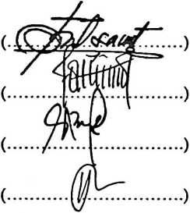
Panitia Ujian Tesis
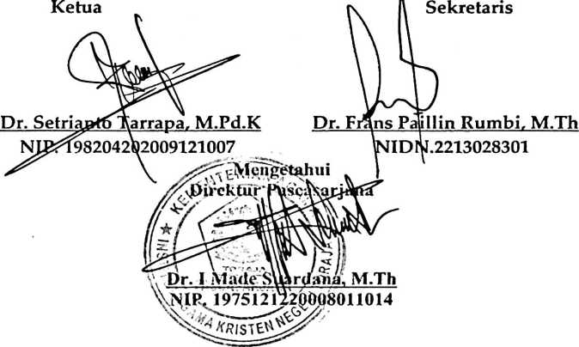

PERNYATAAN KEASLIAN
Dengan ini saya menyatakan bahwa:
- Karya tulis saya, tesis ini adalah asli dan belum pernah di ajukan untuk
mendapatkan gelar akademik (sarjana, magister, dan doktor), baik di Institut
Agama Kristen Negri Toraja maupun di perguruan tinggi lain.
- Karya tulis ini adalah murni, gagasan, rumusan, dan penelitian saya sendiri,
tanpa bantuan pihak lain, kecuali arahan Tim Pembimbing dan masukan
TimPenguji.
- Dalam karya tulis ini tidak terdapat karya atau pendapat yang telah ditulis atau
di publikasikan orang lain, kecuali secara tertulis dengan jelas dicantumkan
dalam daftar pustaka.
- Pernyataan ini saya buat dengan sesungguhnya dan apabila di kemudian hari
terdapat penyimpangan dan ketidakbenaran dalam pernyataan ini, maka saya
bersedia menerima sanksi akademik berupa pencabutan gelar yang telah
diperoleh kama karya ini, serta sanksi lainnya sesuai dengan norma yang
berlaku di IAKN Toraja.
Mengkendek, 13 September 2023

Amos Saswan Padallingan
NIRM 20020196
iv

SURAT PERNYATAAN PERSETUJUAN PUBLIKASI
Yang bertanda tangan dibawah ini:
Nama : Amc
: Amos Saswan Padallingan
NIRM
: 20020196
Program Studi
: Pendidikan Agama Kristen
Dengan ini menyetujui untuk memberikan ijin kepada pihak IAKN
Toraja yaitu Hak Bebas Royalti Non-Eksklusif (Non-exclusive Royalti-free
Righf) atas karya ilmiah yang berjudul: " Kajian Pedagogis Mengenai Dampak
Judi Sabung ayam Terhadap Motivasi Belajar Siswa Kelas XI di SM A Negeri 3
Toraja Utara "
Dengan ini pihak IAKN Toraja berhak menyimpan, mengelolanya dalam
pangkalan data (datebase), mendistribusikannya dan menampilkan atau
mem publikasikan sebagai bagian dari tesis ini (Bab I-V) pada repository
Perguruan Tinggi untuk kepentingan akademis dengan tetap mencantumkan
nama sebagai penulis tesis ini
Demikian pernyataan ini saya buat dengan sebenarnya.
Mengkendek, 20 September 2023
Yang membuat pernyataan

TEMPEL
08DAKX635053811
Amos Saswan Padallingan
NIRM.20020196
v

Nama Penulis | : Amos Saswan Padallingan
NIRM | :20020196
Judul Tesis | :Kajian Pedagogis Mengenai Dampak Judi  Sabung Ayam Terhadap Motivasi Belajar  Siswa Kelas XI Di SMA Negeri 3 Toraja  Utara
Tanggal Pemeriksaan  Similarity | :13 September 2023  :20%

Dinyatakan MEMENUHI SYARAT ambang batas toleransi < 20%. Jika
dikemudian hari ditemukan kekeliruan karena keterbatasan aplikasi, seperti
adanya kesamaan dengan karya ilmiah lain yang lebih awal mendapatkan
pengakuan sebagai hak cipta misalnya, karya ilmiah tersebut belum terbit secara
Online, maka semua konsekuensi yang ditimbulkan menjadi tanggung jawab
penulis tesis.
Demikian surat keterangan ini, untuk dipergunakan sebagaimana
mestinya.
Mengkendek, 13 September 2023

NIRM. 20020196
Ketun LP2M IAKN Toraja

MOTTO
Hendaklah kamu berakar dalam Dia dan dibangun di atas Dia, hendaklah kamu
bertambah teguh dalam iman yang telah diakarkan kepadamu, dan hendaklah hatimu
melimpah dengan syukur. (Kolose 2:7)
T lebvh/ dcwi/ycwig' p&rvwChs koMv be&atkcwt/
(ialcvm/ cLocwuv, Io/ yodLaJv tcuvycwty kita/ perlu/ kuyv
sebelum/ kZtU/ n^e4i^u<xxpku4a^ya/
Memulai dengan penuh keyakinan Menjalankan dengan penuh keikhlasan.
Menyelesaikan dengan penuh kebahagiaan.
vii

ABSTRAK
Nama: Amos Saswan Padallingan, S.Pd. NIRM: 20020196 Judul Tesis: Kajian
Pedagogis Mengenai Dampak Judi sabung Ayam Terhadap Motivasi Belajar
Siswa Kelas XI di SMA Negeri 3 Toraja Utara. ( Di bimbing Oleh Wilson,
D.Th., M.Th selaku pembimbing I dan Dr. Selvianti. M.Th. selaku
pembimbing II). Fokus penelitian ini adalah bagaimana kajian pedagogis
mengenai danpak judi sabung ayam terhadap motivasi belajar siswa kelas
XI di SMA Negeri 3 Toraja Utara. Penelitian ini menggunakan teknik
penelitian kualitatif dengan motode pengumpulan data dan observasi
lapangan. Pemaparan hasil penelitian dilakukan dengan analisis deskriptif.
Dari penelitian ini dapat menggambarkan menurunnya motivasi peserta
yang terlibat dalam judi sabung ayam, bagaimana peranan tenaga pendidik
dalam mengatasi judi sabung ayam yang melibatkan peserta didik, peran
pemerintah dalam mengatasi perjudian yang melibatkan peserta didik
serta kerja sama antara orang tua siswa dengan pihak sekolah dalam
mengatasi keterlibatan peserta didik dalam judi sabung ayam. Dengan ilmu
pedagogis yang dimilki oleh tenaga pendidik diharapkan mampu
mengatasi dan meminimalisir keterlibatan peserta didik dalam judi sabung
ayam.
viii

ABSTRACT
Name: Anios Saswan Padallingan, S.Pd. NIRM: 20020196 Thesis Title: Pedagogical
Studi/ Regarding the Impact of Cockfighting Gambling on the Learning Motivation of
Class XI Students at SM A Negeri 3 North Toraja. (Supervised by Wilson, D.Th., M.Th
as supervisor I and Dr. Selvianli. M.Th. as supervisor II). Thefocus ofthis research is how
a pedagogical study regarding the impact of cockfighting gambling has on the learning
motivation of class XI students at SMA Negeri 3 North Toraja. This research uses
qualitative research techniques with data collection and field observation methods.
Preseniation of research results was carried out using descriptive analysis. This research
can illustrate the decline in motivation of participants involved in cockfighting gambling,
what is the role ofteaching staffin dealing with cockfighting gambling involving students.
the role of the government in dealing with gambling involving students as well as
cooperation between parents of students and the school in dealing with the involvenient of
students i n cockfighting gambling. With the pedagogical knowledge possessed by teaching
staff, it is hoped that they will be able to overcome and minimize student involvenient in
cockfigh t i n g ga mbl i ng.
ix

